报价单

我公司愿意参加北京铁道大厦院内西北角二层楼房租赁价格评估工作，现报价如下：

人民币（9500）元，玖仟伍佰元整（大写），（此金额为含增值税金额，其中增值税税率为6%）完成你公司要求的全部工作内容。

并承诺：此费用为固定总价，已包含我公司按照询价文件的要求执行及完成本项目所需的所有费用包括一切不可或缺工作之费用和我公司所收取的一切企业正常经营利润及需缴纳税项，在整个合同期间亦不会因市场价格、税率、汇率浮动或任何调价文件之要求而调整。

报价单位名称（盖章）：

北京康正宏基房地产评估有限公司

联系人：常畅

联系电话：13911385320

2024年6月20日

附：营业执照（副本）复印件

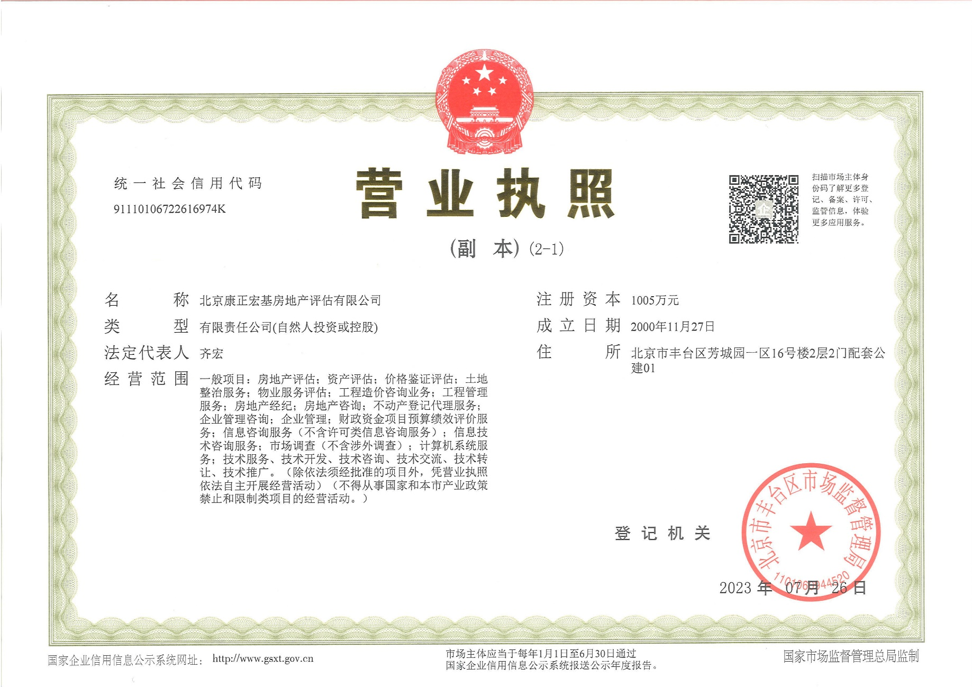

法人身份证复印件





评估资质复印件

